胶鞋 有机锡化合物含量试验方法

编制说明

标准起草工作小组

- 任务来源
根据2013年国标计划（中石化联质发（2013）363号）关于下达2013年第二批国家标准制修订计划的通知的精神，由厦门中迅德检测技术有限公司对《胶鞋 有机锡化合物含量试验方法》国家推荐性标准进行制定。本标准计划号： 20131494-T-606，由中国石油和化学工业联合会提出，本标准制定任务按计划要求将于2015年完成。
- 任务背景
2.1 何谓有机锡化合物
有机锡化合物是一族至少含有一个碳、锡（Carbon-Tin，C-Sn）键连接的化合物，
一元取代：RSnX₃；
二元取代：R₂SnX₂；
三元取代：R₃SnX；
四元取代：：R₄SnX；
其中R为烷基，如烷烃、芳烃等；X为阴离子，如Cl⁻、F⁻、Br⁻、I⁻、OH⁻、COO⁻、RS⁻等。
2.2 有机锡化合物的用途
RSnX₃可用于聚氧乙烯薄膜的稳定剂。
R₂SnX₂是良好的聚氧乙烯的稳定剂，也可作为室温硫化过程的催化剂。
R₃SnX具有杀生作用，广泛用于农业、交通等领域作为杀虫剂、杀真菌剂等以船舶涂料中的防污剂。
R₃SnX主要是制备其他有机锡化全物的中间体
2.3 有机锡化合物的危害
高浓度的有机锡化合物对人体和环境都十分有害。有机锡化合物属环境激素，毒性较大，可干扰生物体内荷尔蒙的合成、分泌、输送等作用，从面影响生物体的发育、生长、行为和生殖等。同类烃基锡中，毒性随化合物的分子量增高而减少，带侧链者毒性较正异构体为大，烃基基团被卤素无取代的后毒性增大，尤以氯元素时毒性最大。
2.4相关的法规
对于有机锡化合物的限制，欧盟之前已经先后发布过89/677/EEC、1999/51/EC和2002/62/EC，规定有机锡混合物用作游离缔合的涂料中的生物杀灭剂时，不能在市场上销售。此次修订是在原有76/769/EEC指令附录I第21条的基础上，
增加了以下条款的内容：
三取代有机锡化合物
2010年7月1日起，物品中不得使用锡含量超过0.1wt%的三取代有机锡化合物，如三丁基锡（TBT）和三苯基锡（TPT）。
二丁基（DBT）化合物
2012年1月1日起，向公众供应的混合物或物品中不得使用锡含量超过0.1wt%的DBT化合物。
以下向公众供应的物品或混合物可以在2015年1月1日前不受此限制：单组分和双组分室温硫化（RTV）密封剂（RTV-1和RTV-2密封剂）和黏合剂；
作为催化剂的物品，其油漆和涂层含DBT化合物；软聚氯乙烯（PVC）型材，不管其本身就是软的还是与硬PVC共同挤压；户外用的织物，其表面用含DBT化合物的PVC覆盖作为稳定剂；
用于户外雨水的管、排水沟和器具，以及屋顶和侧墙的覆盖材料。该规定也不适用于欧洲议会和理事会2004年10月27日关于与食品接触的材料和物品的条例(EC)No1935/2004中规管的材料和物品。
二辛基（DOT）化合物
2012年1月1日起，向公众供应或由公众使用的下列物品中，不得使用锡含量超过0.1wt%的DOT化合物：
设计为与皮肤接触的纺织品；
手套；
设计为与皮肤接触的鞋或鞋上的相应部位；
墙和屋顶覆盖物；
儿童护理用品；
女性保洁产品；
尿布；
双组分室温硫化模具（RTV-2模具）。
- 制定原则和依据
本标准在编制过程中充分依据GB/T 1.1-2009《标准化工作导则 第1部分：标准的结构和编写规则》和GB/T 20001.4-2001《标准编写规则 第四部分：化学分析方法》力求编写的标准符合规范化与标准化的要求。
在参考ISO 17353-2004 Water quality—Determination of selected organotin compounds—Gas chromatographic method，ISO/TS 16179-2012 Footwear — Critical substances potentially present in footwear and footwear components — Determination of organotin compounds in footwear materials， GB/T 22932-2008 皮革和毛皮 化学试验 有机锡化合物测定，GB/T 20385-2006 纺织品 有机锡化合物测定基础上，结合大量的基础性实验研究，实际样品检测和技术验证后制定本标准。
2015年3月参加全国橡标委胶鞋分技术委员会第二次工作会议，在预查《胶鞋 有机锡化合物含量试验方法》各评审专家建议提出了以下意见：
序号 | 意见内容 | 提出单位 | 处理意见 | 备注
1 | 增加警告2 |  | 采纳
2 | 删除条款1 中的“其他有机锡化合物含量测试也可以参考使用” |  | 采纳
3 | 条款4 中的甲醇的试剂级别分为分析纯和色谱纯，并在后续使用的级别注明清楚 |  | 采纳
4 | 条款4.11，“在隔绝空气条件下”给出建议的操作方式。 |  | 采纳
5 | 需增加有机锡标准工作溶液的衍生步骤 |  | 采纳
6 | 增加：各种材料的有机锡含量的验证数据 |  | 采纳、将在后续编制说明增加实验数据

- 制定内容说明
本标准主要以环庚三烯酚酮为络合剂，在酸性条件下，胶鞋材料中的有机锡化合物经甲醇和乙醇混合溶剂超声波提取后，再用四乙基硼酸钠进行烷基化反应，反应后的衍生物用气相色谱-质谱联用仪（GC/MSD）测定，内标法定量。
本标准共分9章。第1-3章主要概述标准的范围、引用文件及方法提要；第4-5章规定了试剂和仪器设备；第6-10章为试验步骤、结果计算、方法的测定低限和精密度以及试验报告。本标准有附录A、B，附录A为资料性附录《8种有机锡化合物及内标物的中文名、CAS NO.和定性/定量离子》，附录B为资料性附录《8种有机锡化合物及内标物选择离子色谱图及保留时间》。
本标准在研制过程中，充分考察了样品前处理条件和仪器测定条件等因素的影响，对各种实验条件综合优化，并进行了标准工作曲线测定、精密度实验和加标回收实验。
- 主要技术参数的确定和试验情况
为了验证标准的适用性，2014年7月起，标准起草工作小组进行了有机锡化合物测试的相关试验。
5.1. 8种有机锡化合物GC/MSD的上机色谱图
有机锡化合物具有良好的热稳定性，难于气化，且氯化物易损坏色谱柱，用GC/MSD测定有机锡化合物时需对其进行衍生化。按照标准规定的7.2衍生和液液萃取步骤进行处理。取有机相按7.3测定的条件进行GC/MSD测定。根据所得到的色谱图，确定其保留时间，选择其主要碎片离子作为监测离子，以有机锡化合物的保留时间以及特征离子作为定性依据，8种有机锡化合物选择离子流图参见图1，保留时间及特征离子见表2。其中TPhT和TCyT在DB-5MS难以分离，但由于TPhT和TCyT的定量/定性离子不同，所以采用GC/MS测定时不影响定性定量。
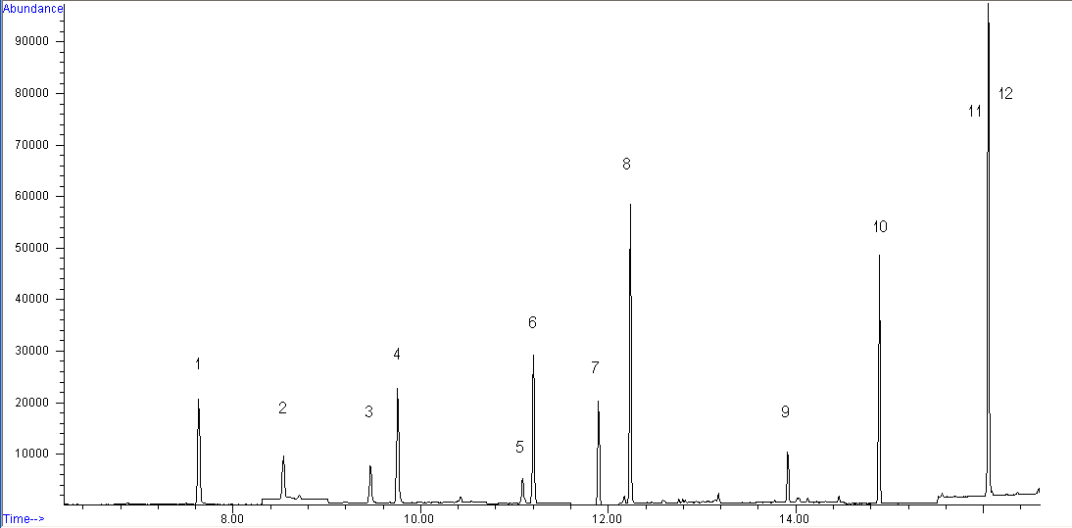
图1 8种有机锡化合物及其内标物的选择离子流图
表1：8种有机锡化合物及其内标物保留时间及特征离子
序号 | 化合物名称 | 缩写 | 保留时间 | 定量/定性离子
1 | 丁基三氯化锡 | MBT | 7.636 | 235/233 179/177 151/149
2 | 氯化三丙基锡化合物（内标） | TPT | 8.535 | 249/247 235/233 193/191
3 | 四正丙基锡（内标） | TTPT | 9.463 | 249/247 165/163 207/205
4 | 二氯二丁基锡化合物 | DBT | 9.754 | 263/261 179/177 151/149
5 | 三氯一庚基锡化合物（内标） | MHT | 11.089 | 277/275 179/177 151/149
6 | 氯代三丁基锡化合物 | TBT | 11.204 | 291/289 179/177 151/149
7 | 三氯一辛基锡化合物 | MOT | 11.898 | 291/289 179/177 151/149
8 | 四正丁基锡化合物 | TTBT | 12.236 | 291/289 235/233 179/177
9 | 二庚基二氯化锡（内标） | DHT | 13.913 | 347/345 249/247 151/149
10 | 二辛基二氯化锡 | DOT | 14.892 | 375/373 263/261 151/149
11 | 一氯三苯基锡化合物 | TPhT | 16.059 | 351/349 197/195
12 | 氯化三环己基锡化合物 | TCyT | 16.052 | 233/231 315/313 369/367
5.2 8种有机锡化合物的线性关系
配置5个梯度浓度的有机锡混合标准溶液，浓度分别为：25μg/L,50μg/L,100μg/L,200μg/L,500μg/L 5个不同浓度的混合标准工作溶液，R2均大于0.995，表明线性良好。
表2：8种有机锡化合物的线性相关系数
序号 | 化合物名称 | 保留时间 | 线性相关系数
1 | * MHT | 11.089 | 内标
2 | MBT | 7.636 | 0.9996
3 | MOT | 11.898 | 0.9997
4 | * DHT | 13.919 | 内标
5 | DBT | 9.754 | 0.998
6 | DOT | 14.892 | 0.998
7 | * TPT | 8.54 | 内标
8 | TBT | 11.204 | 0.9992
9 | TPhT | 16.059 | 0.998
10 | TCyT | 16.059 | 0.9992
11 | * TTPT | 9.47 | 内标
12 | TTBT | 12.242 | 0.9997
图2：8种有机锡化合物的工作曲线
5.3 衍生化条件的选择
影响有机化锡合物的衍生条件有衍生的时间，pH值，烷基化试剂的用量，目前有机锡化合物检测标准国内主要有 ：
1）ISO 17353-2004 Water quality—Determination of selected organotin compounds—Gas chromatographic method
2）ISO/TS 16179-2012 Footwear — Critical substances potentially present in footwear and footwear components — Determination of organotin compounds in footwear materials
3) GB/T 22932-2008 皮革和毛皮 化学试验 有机锡化合物测定
4)GB/T 20385-2006 纺织品 有机锡化合物测定

表3 各标准的有机锡的衍生方法
标准 | 衍生化和萃取时间 | pH值 | 烷基化试剂配置和用量 | 提取方法
ISO 17353-2004 | 20min | 4.5 | 0.5 mL 0.2g/mL（四氢呋喃）或  5mL 0.02g/mL（水） | 液液萃取
ISO/TS 16179-2012 | 30min | 4.5 | 0.1mL 0.2g/mL（四氢呋喃） | 超声波提取
GB/T 22932-2008 | 15min | 4.0 | 2mL 0.02g/mL（水） | 振荡提取
GB/T 20385-2006 | 30min | 4.0 | 2mL 0.02g/mL（水） | 振荡提取
由于衍生化反应和液液萃取时同时进行，有机锡的衍生化反应属于烷基化反应较易进行，为了衍生化和萃取效果最好，本标准选定了衍生化和萃取时间为30min。GB/T 22932-2008、GB/T 20385-2006的烷基化试剂四乙基硼酸钠采用纯水配制，该溶液不稳定，使用时需现配现用。ISO/TS 16179-2012采用四氢呋喃配置，该溶液置于惰性气体中可保存3个月，故本标准选择采用四氢呋喃的配制方式和加入0.2mL 0.2g/mL（四氢呋喃）四乙基硼酸钠。
从表3可以看出有机锡化合物的衍生的pH值有两个，为验证不同pH值的条件下有机锡化合物的衍生效果，以100μg/L有机锡标准溶液分别在pH值为4.0和4.5条件进行试验，每个条件分别平行测定3次，试验结果见表4，从表4和图3可以看出，在pH值4.5的条件的有机锡化合物衍生峰面积响应值比较高特别是MHT、MBT、MOT，因此本标准采用pH值为4.5衍生条件。
表4：不同pH值条件的有机锡化合物衍生峰面积
名称 | pH值4.0 |  |  |  |  | pH值4.5
名称 | 1 | 2 | 3 | 4 | 均值 | 1 | 2 | 3 | 4 | 均值
MHT | 3821 | 3672 | 3756 | 3553 | 3701 | 5317 | 5283 | 5336 | 5339 | 5319
DHT | 5866 | 5931 | 6015 | 5638 | 5863 | 6316 | 5934 | 6248 | 6094 | 6148
TPT | 6066 | 6128 | 6022 | 5996 | 6053 | 5961 | 6040 | 6024 | 5840 | 5966
TTPT | 5089 | 4991 | 5059 | 5167 | 5077 | 4939 | 5084 | 4965 | 4997 | 4996
MBT | 5295 | 5169 | 5056 | 4908 | 5107 | 7583 | 7457 | 7523 | 7519 | 7521
MOT | 3862 | 3829 | 3722 | 3626 | 3760 | 5418 | 5425 | 5445 | 5391 | 5420
DBT | 4828 | 4750 | 4674 | 4345 | 4649 | 5064 | 5140 | 5038 | 5009 | 5063
DOT | 6374 | 6534 | 6437 | 6103 | 6362 | 6927 | 6879 | 6824 | 6639 | 6817
TBT | 2882 | 2965 | 2840 | 2907 | 2899 | 2923 | 2953 | 2865 | 2817 | 2890
TPhT | 2754 | 2864 | 2928 | 2964 | 2878 | 3164 | 3219 | 3056 | 3087 | 3132
TCyT | 6720 | 6960 | 6927 | 6786 | 6848 | 7085 | 6837 | 6734 | 6705 | 6840
TTBT | 4569 | 4508 | 4523 | 4885 | 4621 | 4911 | 4857 | 4954 | 4999 | 4930

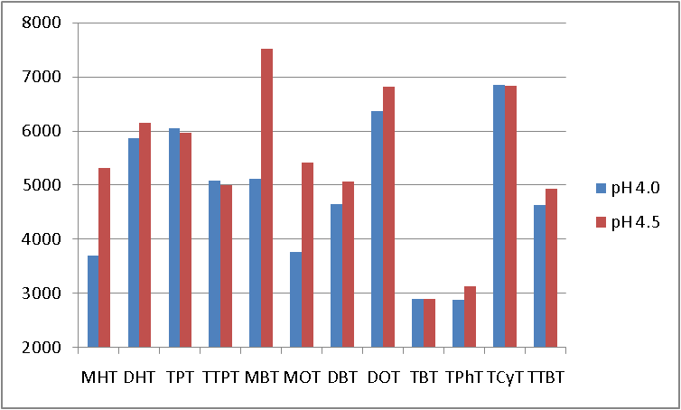
图3：不同pH值条件的有机锡化合物衍生峰面积（均值）
为了验证该条件下有机锡化合物的稳定性，以100μg/L8种有机锡化合物及内标物按标准中7.2步骤进行处理，计算各目标物的定量离子的峰面积，从表5可以看出在该条件下，8种有机锡化合物及内标物的峰面积的RSD小于5%，表明该衍生方面具有良好的精密度。
表5 8种有机锡化合物及内标物的峰面积
目标物 | 1 | 2 | 3 | 4 | 5 | 6 | 均值 | RSD
TPT | 5373 | 5379 | 5266 | 5505 | 5376 | 5439 | 5390 | 1.48%
TTPT | 4875 | 4784 | 4660 | 4743 | 4836 | 4962 | 4810 | 2.19%
MHT | 4893 | 4960 | 4944 | 4943 | 5031 | 5084 | 4976 | 1.39%
DHT | 5635 | 5661 | 5737 | 5828 | 5822 | 5866 | 5758 | 1.66%
MBT | 7121 | 7035 | 7019 | 7033 | 7076 | 7022 | 7051 | 0.57%
DBT | 4628 | 4617 | 4713 | 4801 | 4710 | 4714 | 4697 | 1.43%
TBT | 2652 | 2659 | 2638 | 2619 | 2668 | 2682 | 2653 | 0.84%
MOT | 4960 | 4926 | 4912 | 4989 | 4971 | 4968 | 4954 | 0.59%
TTBT | 4192 | 4163 | 4209 | 4212 | 4210 | 4231 | 4203 | 0.55%
DOT | 5888 | 5902 | 5886 | 6018 | 6016 | 6043 | 5959 | 1.24%
TPhT | 2722 | 2761 | 2794 | 2792 | 2801 | 2859 | 2788 | 1.63%
TCyT | 6857 | 6996 | 7041 | 7093 | 7022 | 7062 | 7012 | 1.18%
5.4 提取方法的选择
从表2可以看出，目前国内外的有机锡化合物的提取方法主要有振荡提取和超声波提取，振荡提取操作简便但是提取不完全，因GB/T 22932-2008和GB/T 20385-2006的检测对像主要是纺织品皮革，所以可以采用振荡提取，但是胶鞋产品中的材料种类较多，特别是橡胶材料，采用振荡提取，容易造成提取不完全。超声波提取是利用超声波具有的机械效应，空化效应和热效应，通过增大介质分子的运动速度、增大介质的穿透力以提取生物有效成分。该方法提取效率高，提取时间短，适应性广且操作简单易性，设备价格也较低。所以本标准参考ISO/TS 16179-2012的提取条件，并在提取溶剂中加入环庚三烯酚酮可以提高一、二取代基有机锡在溶剂的溶解性，提高提取效率。
5.5 回收率和精密度试验
为验证方法稳定性，采用全程空白加标的方法进行处理，分别加入不同浓度的有机锡化合物标准，按照标准所述的方法进行前处理6次，测定回收率和精密度分别参见表6和表7。从表6和表7可以看出本方法对8种有机锡的加标回收率均在85%-110%之间，相对标准偏差（RSD）均在5%以内，表明方法具有良好的精密度。
表5：加标浓度为25ppb(最终上机测定浓度)的回收率（%）
名称 | 1 | 2 | 3 | 4 | 5 | 6 | 均值 | RSD%
MBT | 96 | 98 | 95 | 93 | 94 | 92 | 95 | 2.25
MOT | 102 | 102 | 100 | 99 | 98 | 99 | 100 | 1.64
DBT | 90 | 91 | 90 | 92 | 84 | 89 | 89 | 3.23
DOT | 101 | 100 | 99 | 103 | 98 | 104 | 101 | 2.43
TBT | 109 | 108 | 106 | 110 | 107 | 106 | 108 | 1.63
TPhT | 109 | 103 | 106 | 110 | 102 | 106 | 106 | 3.26
TCyT | 105 | 109 | 105 | 110 | 102 | 109 | 107 | 2.73
TTBT | 104 | 98 | 95 | 93 | 98 | 100 | 98 | 3.84
表6：加标浓度为200ppb(最终上机测定浓度)的回收率（%）
名称 | 1 | 2 | 3 | 4 | 5 | 6 | 均值 | RSD%
MBT | 92 | 91 | 91 | 93 | 90 | 90 | 91 | 1.25
MOT | 92 | 93 | 91 | 91 | 90 | 91 | 91 | 0.93
DBT | 91 | 92 | 90 | 87 | 90 | 87 | 89 | 2.02
DOT | 90 | 89 | 88 | 87 | 89 | 87 | 89 | 1.44
TBT | 96 | 98 | 93 | 96 | 96 | 95 | 96 | 1.54
TPhT | 96 | 98 | 93 | 95 | 96 | 96 | 96 | 1.45
TCyT | 94 | 96 | 91 | 94 | 95 | 94 | 94 | 2.02
TTBT | 93 | 92 | 91 | 93 | 95 | 93 | 93 | 1.26
- 方验的验证试验结果

